# ГРАФОМОТОРНЫЕ УПРАЖНЕНИЯ

**ДЛЯ РАБОТЫ С ДЕТЬМИ С ОГРАНИЧЕННЫМИ ВОЗМОЖНОСТЯМИ ЗДОРОВЬЯ**

# (Методические рекомендации)

# Миллер Е.А.

Данное пособие адресовано педагогам, работающим с детьми, имеющими ограниченные возможности. В нём предложены примеры практических заданий, упражнений, которые позволят методически грамотно организовать работу по формированию графомоторного навыка у детей с ограниченными возможностями здоровья.

Составители:

Новикова Любовь Анатольевна, Попова Наталья Викторовна, учителя-дефектологи

МБОУ СОШ п.г.т.Смирных, Сахалинской области

3

ВВЕДЕНИЕ

Графомоторный навык – это определенные привычные положения и движения пишущей руки, позволяющие изображать письменные звуки и их соединения. Овладение графомоторным навыком представляет собой сложный процесс, который предполагает сформированность целого ряда предпосылок: зрительно- пространственных операций, зрительно-моторной координации и мелкой моторики. Несформированность данного навыка может оказывать негативное влияние на дальнейшее усвоение орфографических навыков и самостоятельную письменно- речевую деятельность в целом.

Чтобы получить информацию, дети с ОВЗ чаще всего полагаются на зрение, а не на слух. Формирование графических навыков у детей с ОВЗ осуществляется со специфическими трудностями, обусловленными интеллектуальными нарушениями и отклонениями психического и физического развития. Низкий уровень познавательной активности, недостаточность моторных систем, замедленность процесса переработки сенсорной информации, несовершенство межанализаторной интеграции и ориентировочной деятельности, а также слабость самоконтроля затрудняют овладение графическими навыками таких детей. У таких детей отмечаются значительные нарушения моторики пальцев рук, снижение двигательной памяти, неуверенность и замедленный темп при переносе двигательных поз пальцев с одной руки на другую. Дети с ОВЗ, отличаясь неточной координацией и общей недостаточностью движений, часто оказываются не в состоянии правильно держать ручку, карандаш, ограничивать свои движения пределами строки, чертить ровные линии.

Поэтому для развития этих навыков графические упражнения для детей с ОВЗ являются приоритетными, они способствуют формированию глазомера, зрительной памяти; развитию воображения, зрительного и кинестетического восприятия, зрительно-двигательной координации, произвольности, ритмичности и точности движений; воспитанию трудолюбия, усидчивости.

Применение графомоторных упражнений для детей с ОВЗ является **актуальным**, чему и посвящено данное пособие, благодаря:

* возможности их применения в процессе обучение детей с ограниченными возможностями здоровья с разным уровнем интеллектуального развития.
* высокому коррекционно-развивающему потенциалу упражнений.
* интересу детей к процессу копирования образцов.

Соответственно, **целью** данных рекомендаций является расширение практического инструментария педагога в работе над интенсивным развитием мелкой моторики детей с ОВЗ

# Требования к организации и проведению графомоторных упражнений:

* систематическое проведение;
* только индивидуальное проведение;
* соблюдение правил рисования;
* поддержание интереса у детей;
* игровая мотивация;
* качество работы ребенка.

# Графомоторные упражнения для детей с ОВЗ направлены на:

* совершенствование зрительного и слухового восприятия;
* развитие зрительно-моторной координации;
* формирование плавности, ритмичности и точности движений;
* развитие мелкой моторики и воображения;
* совершенствование лексических и грамматических средств языка и навыковсвязной речи.

Содержание, последовательность и объем материала разрабатывается, модифицируется, усложняется или упрощается в зависимости от уровня развития детей, степени их подготовленности к восприятию данного материала.

МЕТОДЫ РАБОТЫ С ДЕТЬМИ С ОВЗ

В работе с детьми с ОВЗ используются следующие **методы работы**:

*Словесный* (беседа, пояснение) - четкое изложение своего запроса. Например, «соедини точки красным карандашом» (рис.1) или

«сделай штриховку, как на образце» (рис.2)

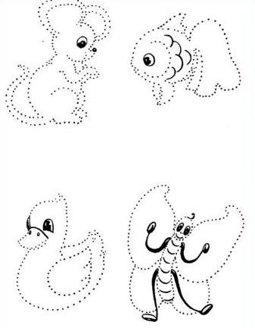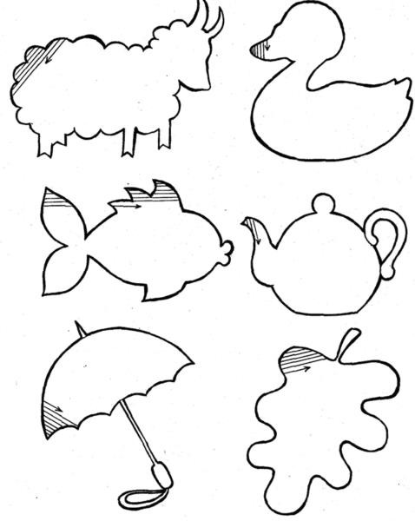

Рис.1 Рис.2

*Практический* (непосредственная работа) - раскрашивание цветными карандашами, акварелью, нанесение пластилина, салфеточный декупаж, оттиск трафаретом, аппликации природным материалом, работа в технике обрыва, скатывания и т.д.

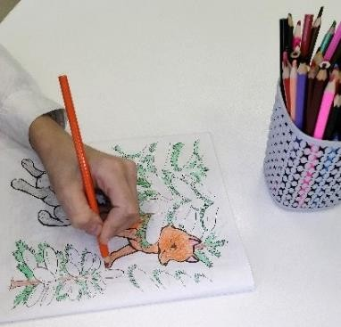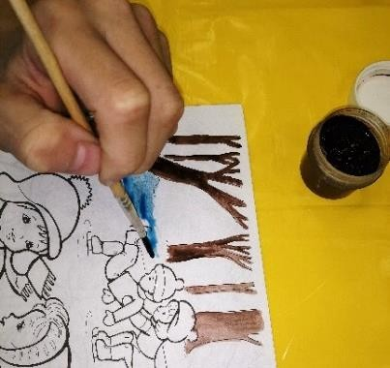

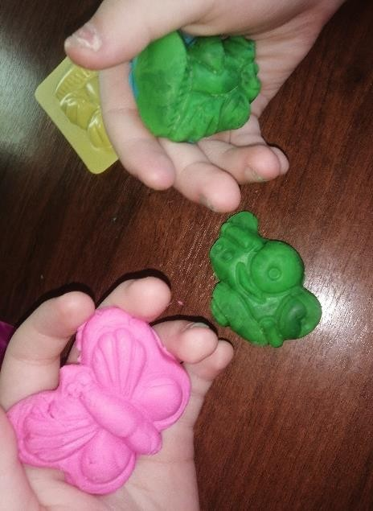 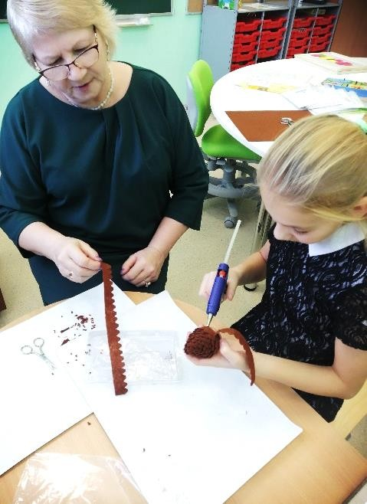

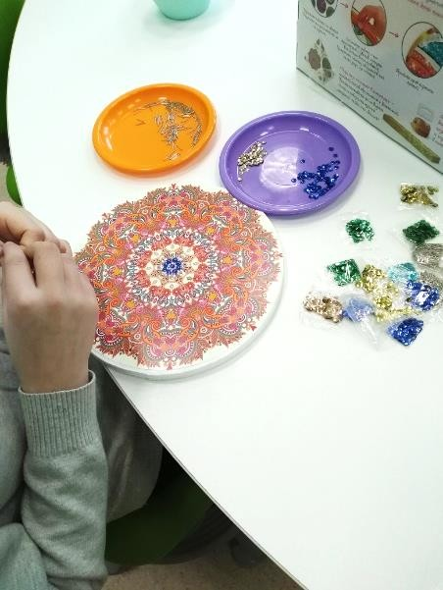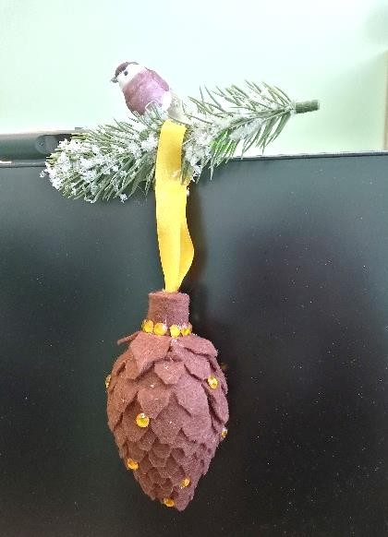

*Чувственно-наглядный* – это непосредственное соприкосновение с фактурой природного и искусственного материала, с краской, сравнение цветов с окружающими предметами и природой, получение различных оттенков – все, что помогает развитию восприятия.

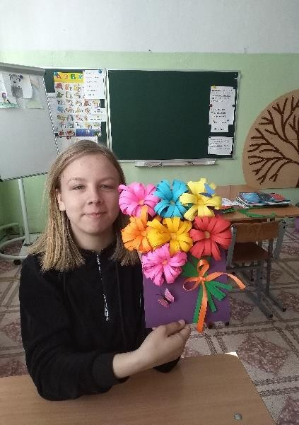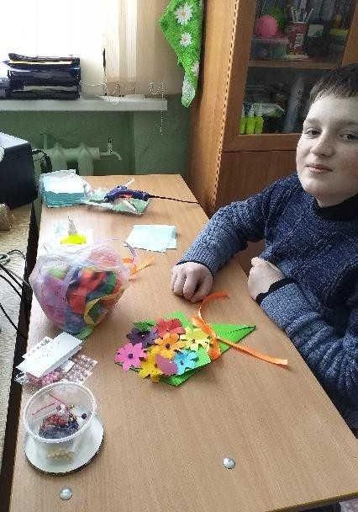

ОСНОВНЫЕ ВИДЫ ГРАФИЧЕСКИХ РАБОТ, ПРИМЕНЯЕМЫХ НА ЗАНЯТИЯХ

Арсенал графических упражнений, предлагаемый для выполнения детям с ОВЗ – стандартный

1. *Развитие мелкой мускулатуры пальцев.*

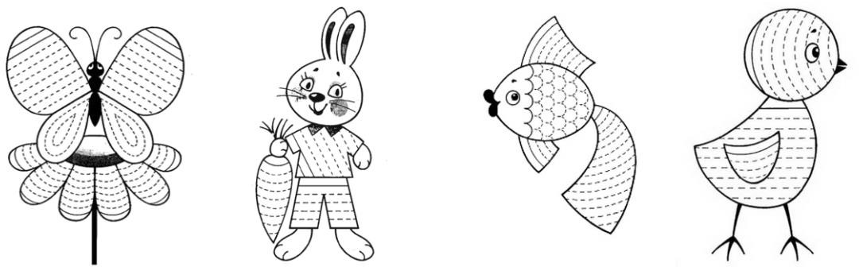Упражнения на развитие силы пальцев и быстроты их движений (в работе лучше использовать цветные карандаши, требующие нажима грифеля;фломастеры и маркеры использовать нежелательно)

1. *Зрительный анализ и синтез.*

Упражнения на определение правых и левых частей тела (симметричное, зеркальное отображение части изображения)

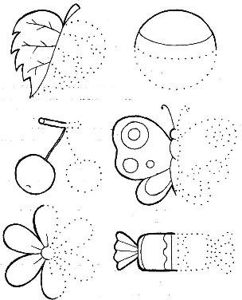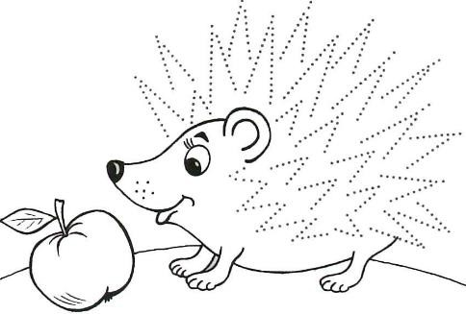

Задания на ориентировку в пространстве по отношению к предметам (показать или нарисовать фигуры слева, справа, вверху или внизу от требуемого предмета)

1. *Задания с условиями по выбору нужных направлений*

(трафареты, лабиринты)

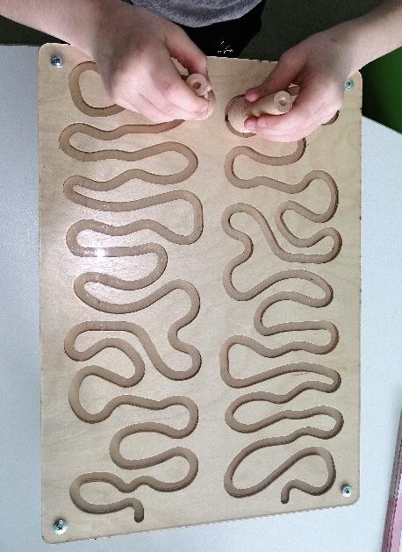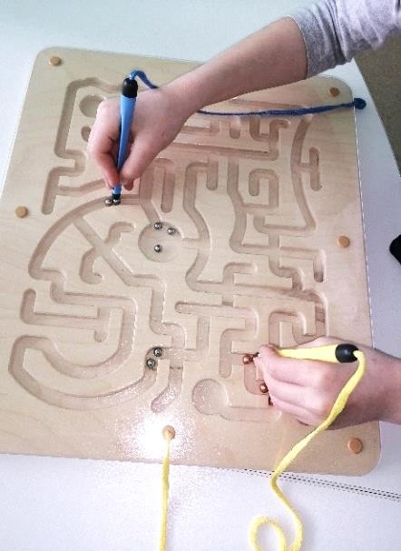

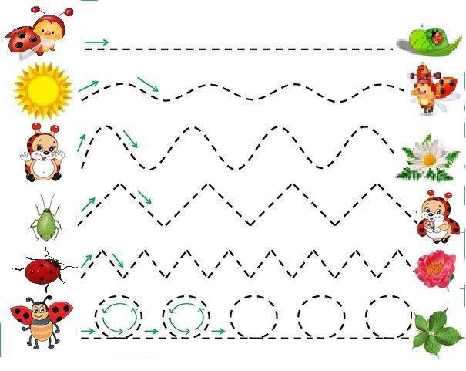

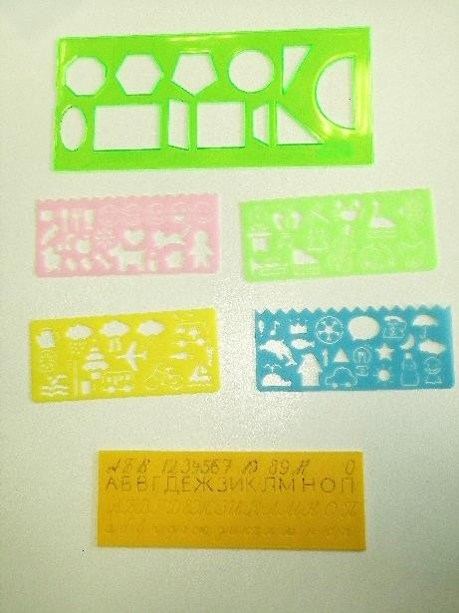 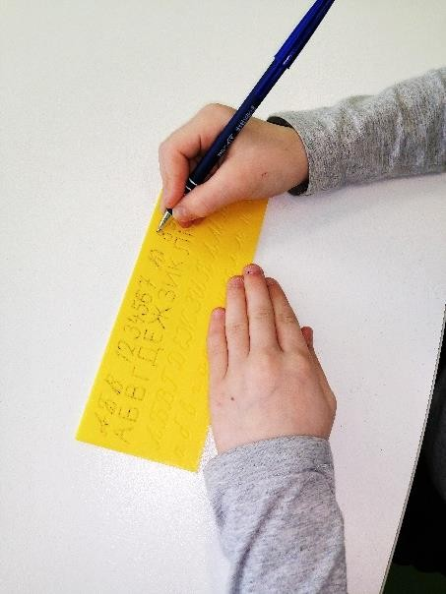

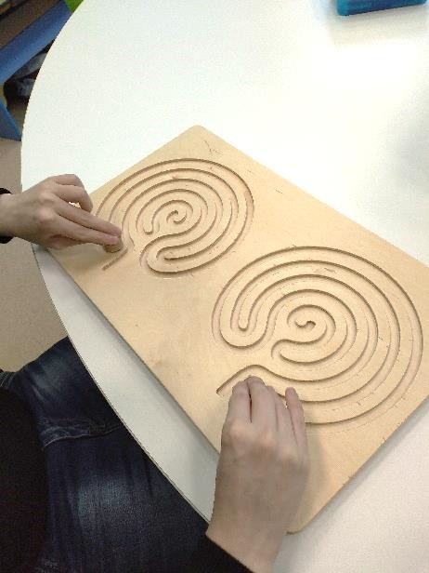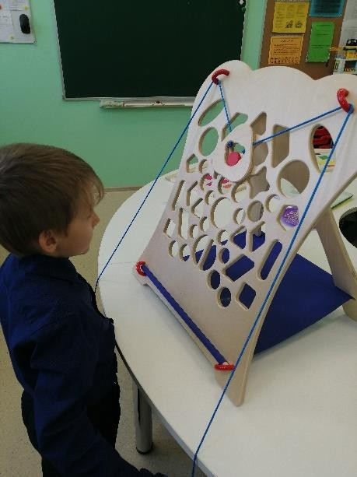

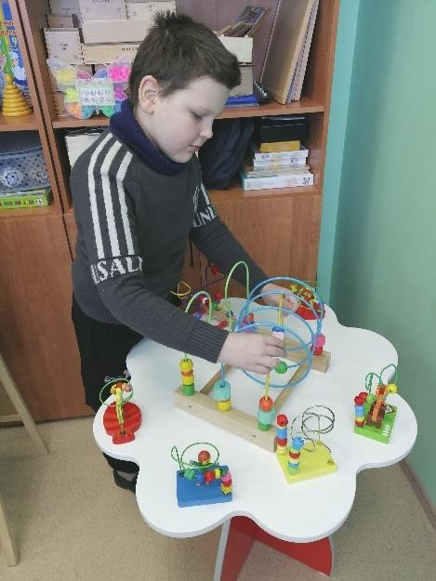 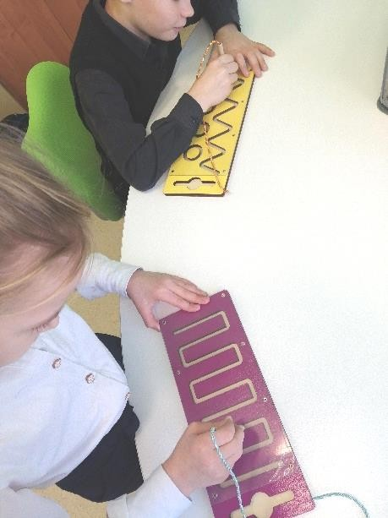

1. *Рисование*.

- Задания по штриховке по контуру, обводка, раскрашивание:

«Волшебная клеточка», Проведи по линии», «Рисуй по точкам»,

«Повтори узор», «Дорисуй картинки», «Повтори рисунок»,

«Обведи и раскрась»

* Срисовывание геометрических фигур
* Задания на зарисовку деталей, предметов, с натуры
* Воспроизведение графических узоров по клеточкам и без опоры на них

Дорисовывание незаконченных рисунков, в том числе по принципам симметрии

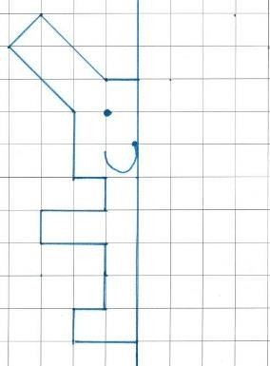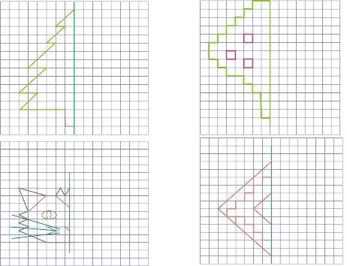

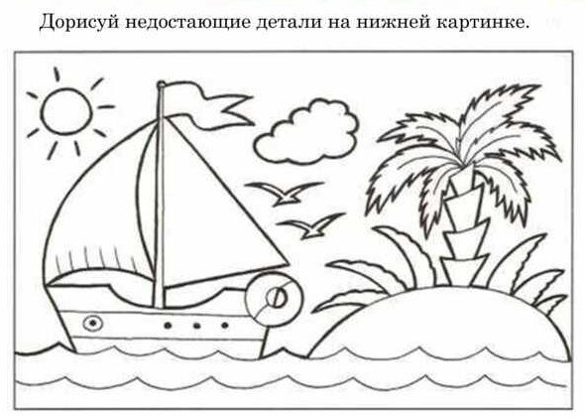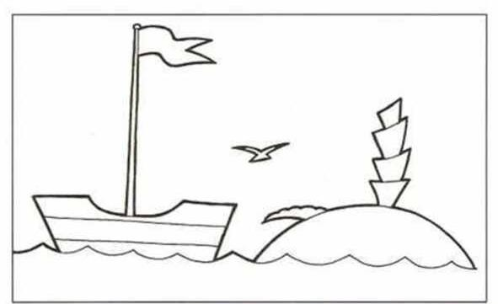

* Дополнение рисунков с недостающими деталями (даются законченные изображения, но с недостающими деталями)
* Самостоятельное рисование простых рисунков по рисунку- образцу с последующим раскрашиванием, штриховкой или дорисовыванием
* Задания на воспроизведение фигур и их сочетаний по памяти.

1. *Графическая символика:*

* Задания на развитие умений рисовать узоры, а также на символизацию предметов (изображение их с помощью символов).

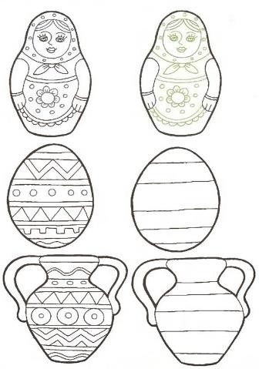

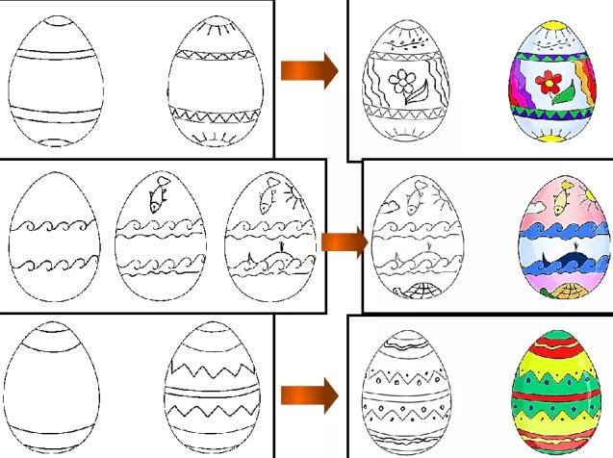

1. *Работа с трафаретами, бумагой, пластилином, аппликации, вырезание ножницами.*

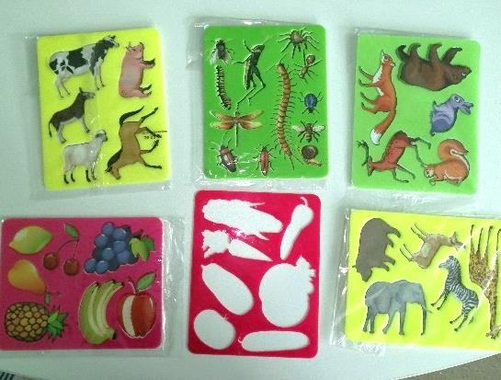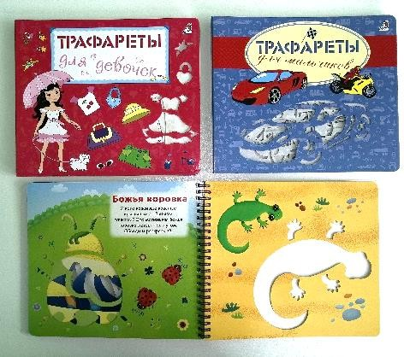

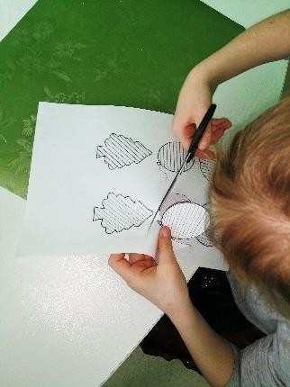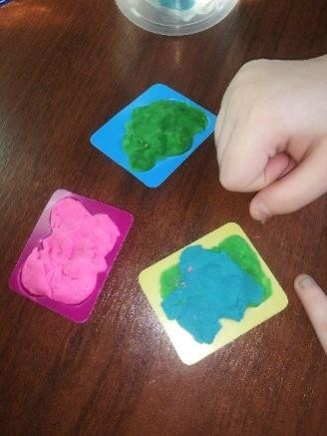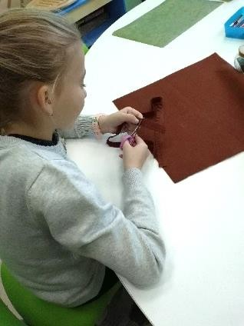

1. *Графические диктанты:*

Регулярные занятия с графическими диктантами развивают у детей с ОВЗ произвольное внимание, пространственное воображение, мелкую моторику пальцев рук, координацию движений, усидчивость.

Рисование по клеточкам *–* очень увлекательное и полезное занятие для детей. Это игровой способ развития у ребенка пространственного воображения, мелкой моторики пальцев рук, координации движений, усидчивости. В качестве примера

«пальчиковых» упражнений можно предложить детям графический диктант «Курочка».

Вначале диктуем загадку:

С хохолочком эта птица, Наливаю ей водицы.

А ещё, сказал мой папа, Я пишу, как она лапой.

(Курица) Н. Губская

**Диктант:** от начальной точки 1 клетка вверх на уголок вправо, 2 клетки вверх, 1 вправо, 1 вверх на уголок вправо, 1 вниз, 1 вверх на уголок вправо, 3 вниз, 1вниз на уголок вправо, 6 вправо, 1 вверхна уголок вправо, 1 вверх на уголок вправо, 1 вверх на уголок вправо, 1 вниз, 1 вправо, 1 вниз на уголок влево, 1 вправо, 1 вниз на уголок влево, 1 вправо, 1 вниз на уголок влево, 1 вправо, 1 вниз на уголок влево, 1 влево, 1 вниз, 3 вниз на уголок влево, 2 влево, 2 вниз,

1 вправо, 1 вниз, 3 влево, 1 вверх, 1 вправо, 2 вверх, 3 влево, 1 вверх на уголок влево, 3 вверх, 1 вверх на уголок влево, 1 влево, 1 вверх, 1 влево, соединяем в начальной точке.

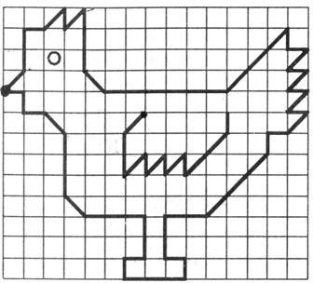

НЕКОТОРЫЕ ПРИМЕРЫ ГРАФОМОТОРНЫХ УПРАЖНЕНИЙ

# «Дорисуй фигурки»

*Задание*: возьми синий карандаш и веди по стрелочке линию, соединяя точки. Для других кругов используй карандаши разного цвета.

*Важно:* при выполнении задания безотрывность от бумаги, с использованием карандашей разного цвета.

# «Рисование по точкам»

*Задание*: разными по цвету карандашами соедини изображенные точки, закрась получившиеся рисунки (домик, забор, солнышко, облака и т.д.) цветным карандашом.

*Важно*: точность соединения,аккуратность закрашивания.

# «Салфеточный декупаж»

*Задание*: возьми и скатай пальцами кусочки салфетки (2*2 см) в шарики. Проклей клеем-карандашом пунктирные линии и приклей шарики соответственно их цветам (солнышко – желтый, море – синий, фонтанчик – голубой). После раскрась рисунок (можно акварелью)

*Важно*: плотность скатывания кусочков, аккуратность приклеивания

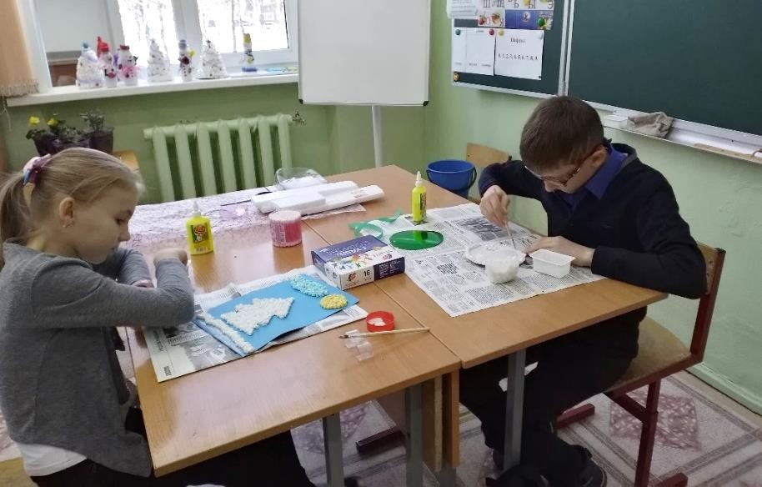

# «Раскрашивание по цветным точкам»

*Задание*: раскрась элементы рисунка цветным карандашом соответственно цвету нанесенных на него точек.

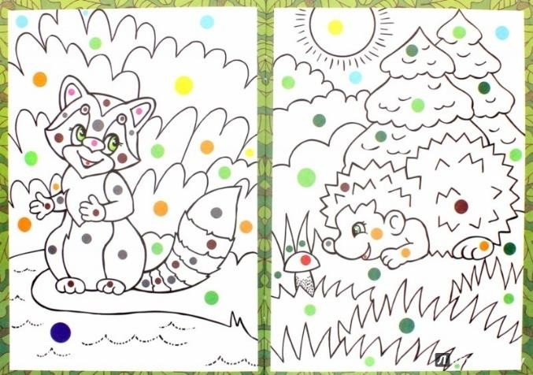*Важно:* самостоятельно узнавать цвет и подбирать цветные карандаши

# «Обвести картинки»

*Задание:* обведи картинки

*Важно*: не отрывать карандаш от бумаги

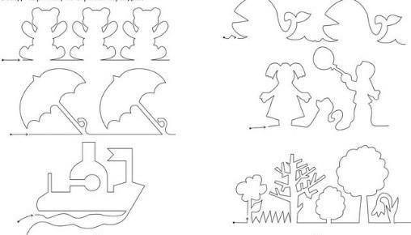

# «Раскрашивание по цифрам»

*Задание*: раскрась рисунок по цифрам, подбери цвет карандаша соответственно указанному номеру на картинке.

*Важно*: не заходить за границы.

Раскрашивание дробленой картинки по номерам, где каждая цифра соответствует своему цвету – увлекательное задание для развития графомоторных навыков у детей. Не все могут сразу справиться с целой картинкой, но обычно эмоциональный отклик данное занятие вызывает у большинства.

Безусловно, никто не отменял обычное раскрашивание!

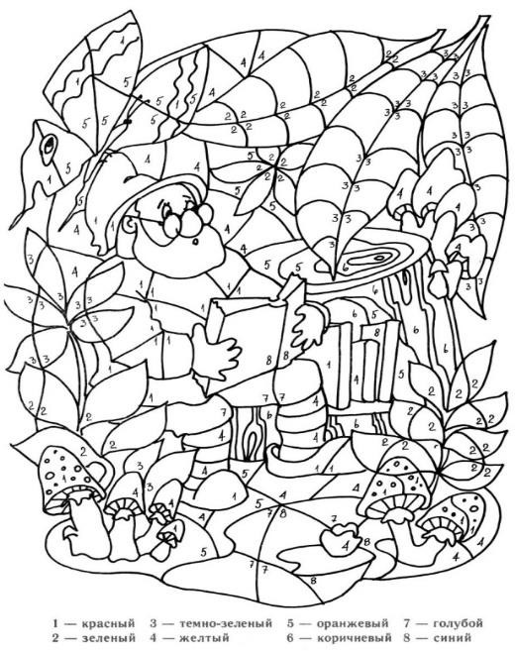

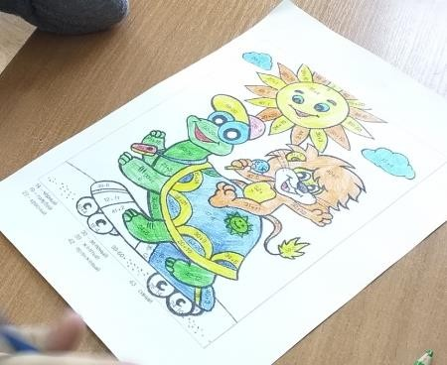

Очень полезными будут задания на обведение **зашумленных контуров** разными цветами.

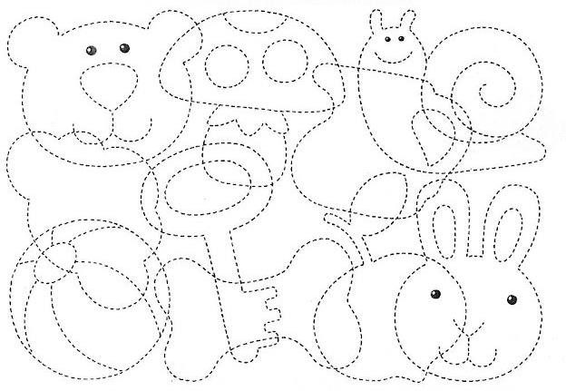

# «Хождение по лабиринтам»

Пространственную ориентировку на листе и точность движений помогут скорректировать упражнения на прохождение лабиринтов. Дорогу от одного объекта до другого ребенок должен соединить единой линией. Она может быть прямой, зигзагообразной, волнистой и т.д.

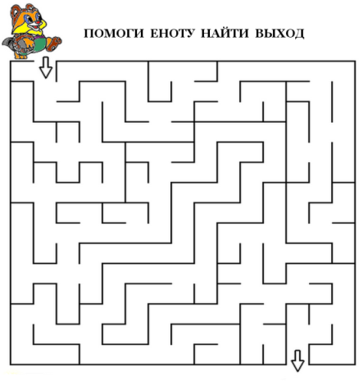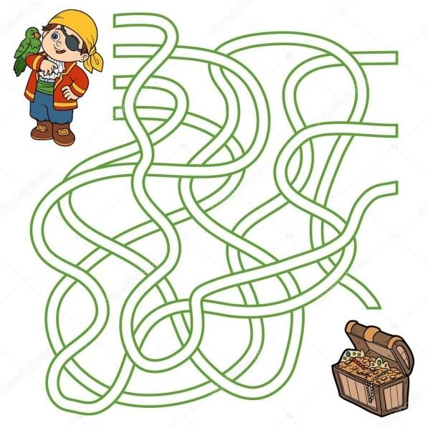

Близко к лабиринтам по своему смыслу стоят и такие задания, как

«распутывание веревочек».

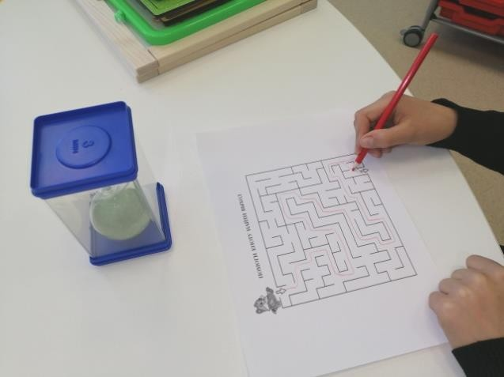

# «Зеркальное рисование двумя руками»

Подобные задания любят нейропсихологи, потому что они заставляют слаженно работать оба полушария. Единовременная работа упрощает восприятие многих аспектов обучения, развивает мелкую моторику, и заодно помогает лучше концентрировать внимание.

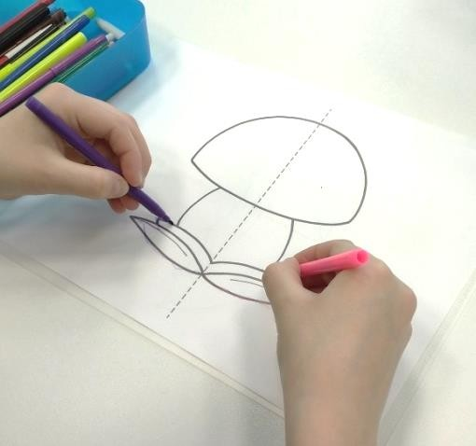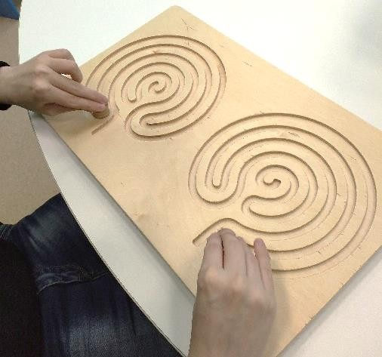

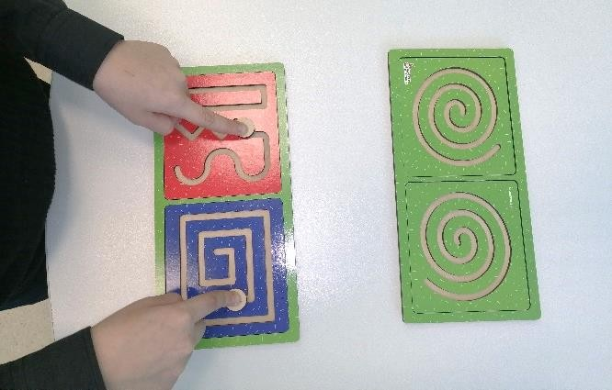

# «Продолжи узор и раскрась (узоры по клеточкам)»

Как правило, подобные задания делаются в тетрадях в клеточку. Они наполнены замысловатыми узорами, которые чередуются в определенной последовательности. Потом получившийся орнамент ребенок раскрашивает по своему усмотрению. Здесь мы вплотную подошли к ориентировке в тетрадном пространстве.

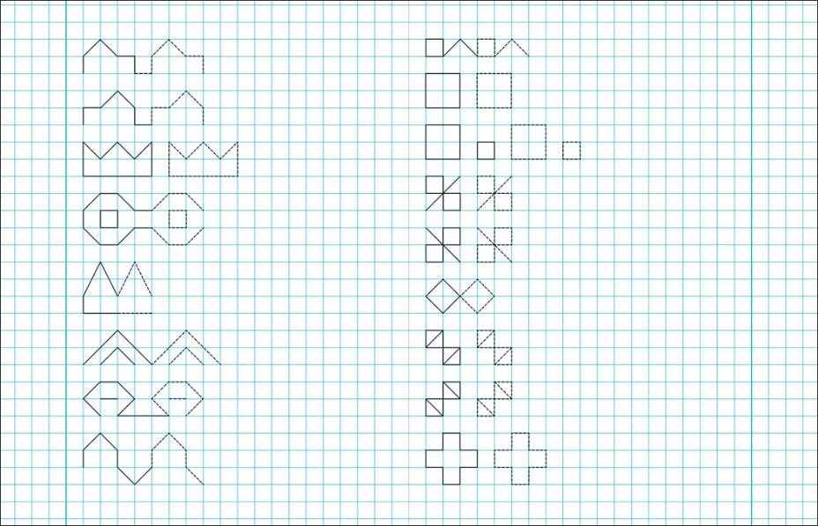

# «Шарики Марблс»

**Марблс** - это сияющий стеклянный шарик, что в переводе с английского означает мрамор, далёкий потомок глиняных шариков, которые в древности были игрушками для людей. Но в работе используются не только шарики, но и цветные камешки. Некоторые камешки имеют форму приплюснутого шара и носят название - кабошоны, что в переводе означает «шляпка гвоздя». Кабошоны использовать в своей работе более удобно, так как этот камешек более устойчив и не перекатывается. Так, с одной стороны камень выпуклый, а с другой – ровный.

Игры с шариками Марблс – это и физическое, и умственное

развитие ребенка. Они тренируют мелкую моторику рук, ловкость, глазомер и координацию движений. Движения пальцев рук стимулируют деятельность ЦНС и ускоряют развитие речи ребенка. Детям нравится создавать не только картины по шаблону, но и придумывать свои сюжеты и воплощать их на листе бумаги с помощью разноцветных камешков.

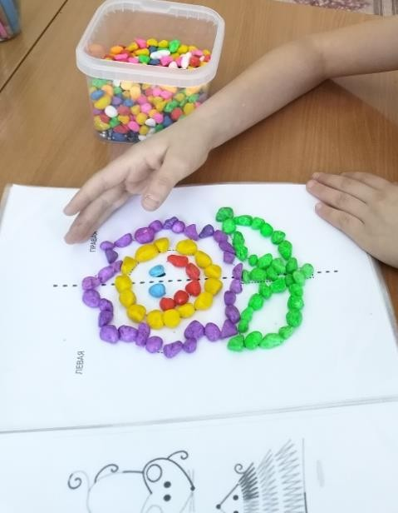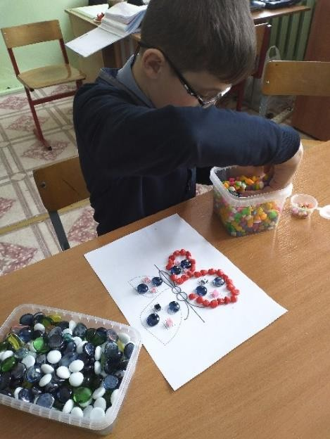

При использовании на занятии разнообразных шаблонов, где необходимо наложить камешки на рисунок, совершенствуется зрительно-моторная координация, повышается острота зрения, фиксация взора становится более устойчивой, глазодвигательные функции, сопряженные с движением руки – более координированными, улучшается целостное зрительное восприятие, предметные представления становятся более полными.

Во время игр с шариками Марблс особое внимание уделяем правилам безопасности! Объясните ребенку несколько раз, что камешки и шарики Марблс несъедобны, невкусны и нельзя их брать в рот!!! Шарики нельзя кидать, так как они стеклянные и могут разбиться.

# Варианты игры с шариками Марблс:

1. Сделать длинную «муфту» из капроновой сетки или прозрачной

ткани, поместить в центр Марблс и внутри выполнять перекатывания шариков руками. Очень полезное, приятное игровое упражнение! А главное, шарики не раскатываются, оставаясь в «муфте».

1. Сделать «сухой бассейн» для пальцев рук (очень полезно в целях развития мелкой моторики у дошкольников). Для этого нужно поместить Марблс в пластиковую ёмкость и перебирать пальчиками, можно отыскивать спрятанную среди камушков мелкую игрушку.
2. Сшить прозрачную ткань в виде длинного прямоугольного мешочка. Наполнить мешочек шариками (камешками) Марблс. Можно перевязать мешочек посередине и одновременно двум игрокам приступить к его наполнению с двух сторон - «кто быстрее».
3. Шарики можно коллекционировать, ведь они такие красивые, приятные на ощупь и замечательные. Шарики можно просто перебирать, сортировать по размеру или цвету, раскладывать по кучкам. Они - прекрасный счетный материал.
4. Применяя шарики Марблс, можно развивать свою фантазию и творчество, изготавливая и украшая разные поделки.
5. Камешки можно опустить в глубокую чашку с водой и вылавливать ложечкой - перекладывать в другую посуду.
6. Можно использовать камешки и для игр в сенсорной коробочке с песком.

# Д/и «Золушка»

**А). Разбери по цвету.**

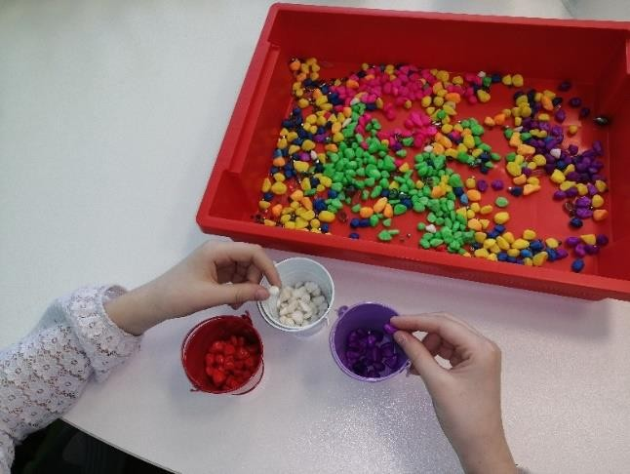

*Задачи:* развивать умения различать цвета, формы, находить цвет по образцу и по словесному обозначению. Усваивать названия цвета.

Развивать мелкую моторику рук.

*Оборудование:* камешки Марблс, карточки с эталонами цвета, емкости для раскладывания (количество зависит от количества используемых цветов).

*Задание:* Педагог обращает внимание, что все камушки разных цветов перемешались. Необходимо рассортировать их по цветам. Предъявляется эталон цвета и предлагается отсортировать сначала предъявленный цвет. Дети называют цвет - зеленый и отбирают, и складывают в свои баночки только зеленые камушки. При повторении упражнения количество предъявляемых цветов увеличивается. *Усложнение:* Цвет не предъявляется карточкой, а называется словом. **Б). Разбери по форме.**

Так же, как и предыдущая, только камешки разной формы – овальные, круглые.

В). Разбери по размеру. Так же, как и предыдущие, только камешки разных размеров – большие и маленькие.

# Д/и «Змейка»

*Задачи*: учить складывать камушки, прикладывая один к другому; развивать умения различать длинную и короткую змейку, развивать мелкую моторику рук.

*Оборудование*: стеклянные шарики (камешки) «Марблс». *Задание:* Педагог предлагает выложить длинную змейку и короткую, так, чтобы все камушки лежали друг за другом без промежутка. Можно использовать разные цвета.

*Усложнение:* Педагог предлагает выложить змейку, используя один цвет, два цвета чередуя их, используя количественный показатель (Возьми 5 камушков одного цвета и 4 камушка другого цвета).

# Д/и «Выложи по контуру»

*Задачи:* развивать умения различать цвета, называть их. Развивать зрительное внимание, память, мелкую моторику рук.

*Оборудование*: стеклянные камешки, шаблоны с картинками. *Задание:* Педагог предлагает разложить камушки накладывая их на образец-карточку, на которой нанесен рисунок.

*Усложнение:*

Выкладывание камушков, ориентируясь на образец на свободном пространстве. Запомнить узор на карточке и выложить по памяти.

# Игра «Разноцветная полоска»

*Задание* – найдите самый прозрачный камень и он будет путешествовать и менять цвет - двигайте его по полоске, называя каким цветом стал камень и добавляя (например белый, как снег и т.д)

# Пальчиковые упражнения для развития мелкой моторики

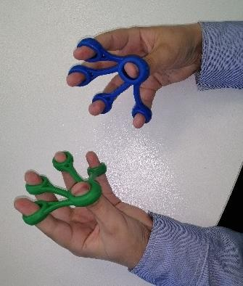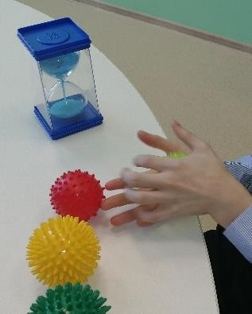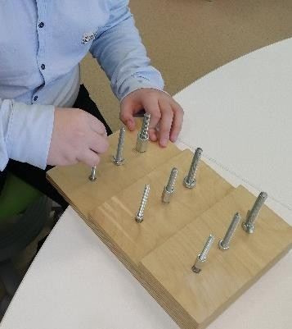

Пальчиковые игры и упражнения не только совершенствуют ловкость и точность движений, но и улучшают внимание, память, помогают научиться терпению, вырабатывают усидчивость. По- настоящему согласовать движения рук невозможно без того, чтобы сосредоточиться зрительно.

# ПРУЖИНКА

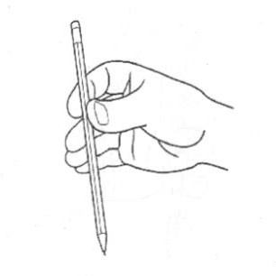

*Исходное положение:* Взять ручку вертикально подушечками указательного и большого пальцев.

*Содержание упражнения:* Сжимать ученическую ручку, с силой пружиня её, как бы желая расплющить. Напряжение мышц при сжатии чередуется с их расслаблением. Перехватить ручку в вертикальном положении большим и средним пальцами, большим и безымянным, большим пальцем и мизинцем. Снова делать пальцами пружинящие движения. После того как все пальцы попружинили, положить ученическую ручку на стол и стряхнуть кисть руки, расслабляя её.

*Дозировка:* 2-3 раза для каждой комбинации пальцев.

# СПУСКАЕМСЯ ПО ЛЕСЕНКЕ

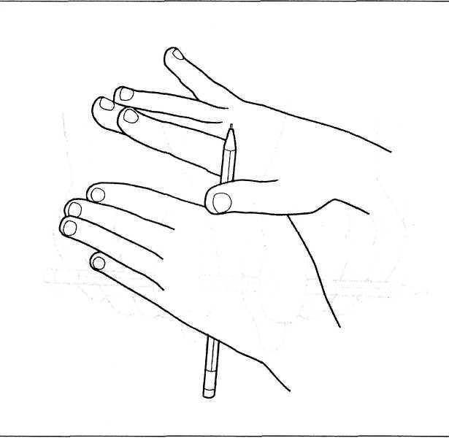

*Исходное положение:* Зажать верхний конец ученической ручки вертикально между ладонью основанием большого пальца. Удерживать ученическую ручку в этом положении.

*Содержание упражнения:* Перехватить ручку снизу другой рукой. Продолжать перехваты ученической ручки поочередно обеими руками вверх-вниз. Движения ладоней напоминают осторожный спуск и подъем по лесенке.

*Дозировка:* 2-3 раза с обязательным расслаблением кисти.

# НАСОС

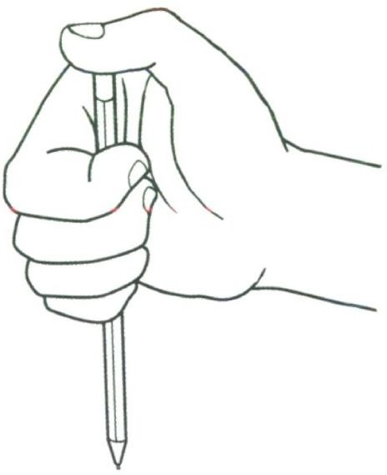

*Исходное положение:* Зажать ученическую ручку в вертикальном положении четырьмя пальцами так, чтобы небольшая ее часть возвышалась над кистью руки.

*Содержание упражнения:* Большим пальцем нажать на конец ученической ручки, которая чуть опустится, а другой рукой снизу подтолкнуть ее вверх и снова нажать на конец ручки большим пальцем. Двигающаяся вверх-вниз ручка похожа на работающий насос.

*Дозировка:* до 5 раз с расслаблением кисти руки.

# КАЧЕЛИ

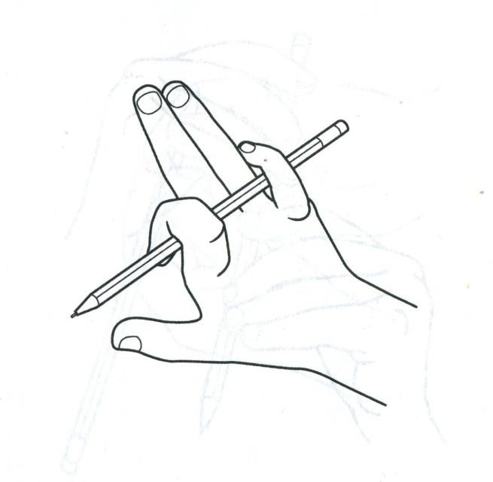

*Исходное положение:* Зажать ученическую ручку в горизонтальном положении четырьмя пальцами.

*Содержание упражнения:* Попеременно нажимайте то указательным пальцем, то мизинцем на концы ученической ручки. Это напоминает катание на качелях, устроенных из длинной доски.

*Дозировка:* 2-3 раза.

# ПРИЖМИ К ЛАДОШКЕ

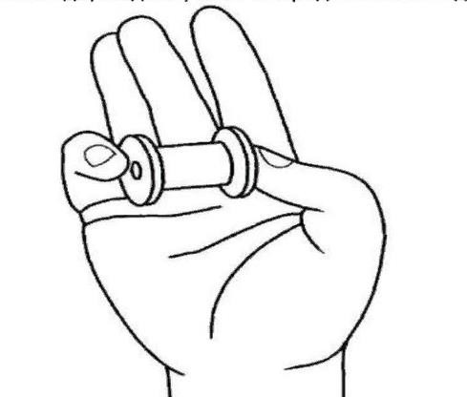

*Исходное положение:* Катушка удерживается за внешние стороны дисков в горизонтальном положении между большим пальцем и мизинцем. Три остальных пальца находятся над катушкой в свободном положении.

*Содержание упражнения:* По команде взрослого прижать катушку к ладони. Затем, тоже по команде, выдвинуть ее вперед как можно дальше.

*Дозировка:* повторить 5-6 раз, после чего поставить катушку, стряхнуть кисть руки, расслабляя пальцы.

# ИДИ СЮДА

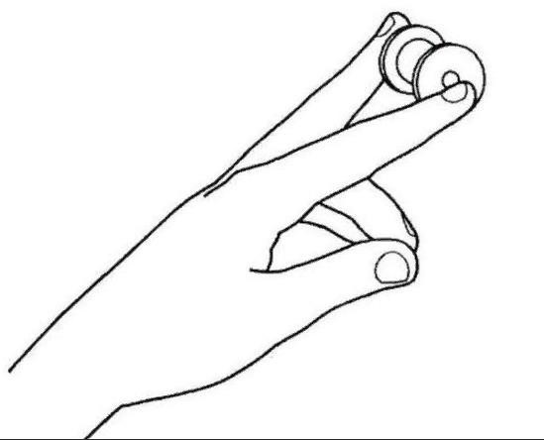

*Исходное положение:* Ладонь опирается ребром на поверхность стола. Катушка удерживается за диски средним и указательным пальцами одной руки. Большой, безымянный пальцы и мизинец соединить в щепоть. Приподнять кисть над столом.

*Содержание упражнения:* По команде взрослого отвести пальцы с катушкой вправо как можно дальше, затем влево, словно помахивая, подзывая кого-то.

*Дозировка:* повторить 3-4 раза, после чего поставить катушку, стряхнуть кисть руки, расслабляя мышцы.

# ШТАНГА

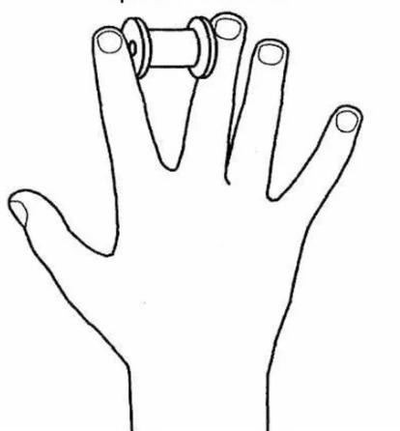

*Исходное положение:* Ладонь с разведёнными в стороны пальцами лежит на столе. Между средним и указательным пальцами одной руки зажата катушка.

*Содержание упражнения:* Поднять катушку усилием мышц над столом как можно выше, как штангу. Большой, безымянный пальцы и мизинец плотно прижать к поверхности стола.

*Дозировка:* повторить подъём «штанги» (катушки) 4-5 раз, после чего поставить катушку, стряхнуть кисть руки, расслабляя мышцы.

# ПОДЪЁМНЫЙ КРАН

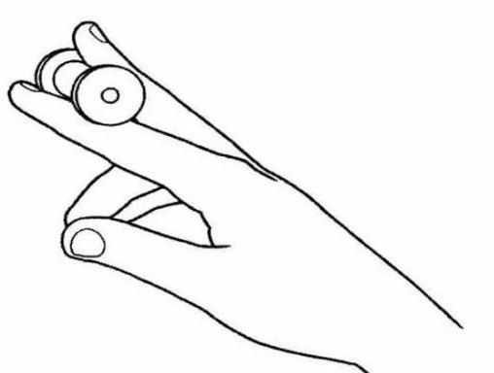

*Исходное положение:* Катушка лежит на столе. Средним и указательным пальцами одной руки захватить катушку по центру перекладины так, чтобы указательный палец был внизу, под катушкой, а средний – на ее перекладине.

*Содержание упражнения:* Поднять катушку усилием мышц над столом как можно выше, не меняя положения пальцев. Большой, безымянный пальцы и мизинец соединить в щепоть.

*Дозировка:* повторить подъём 4-5 раз, после чего поставить катушку, стряхнуть кисть руки, расслабляя мышцы.

# Резиночки

Приобретаем простые дешевые резиночки для волос и весело играем с ребёнком! Это нестандартное оборудование, но оно прекрасно помогает развить мелкие движения пальцев рук, что чаще всего дефектно у детей с особенностями развития. После таких занятий неловкие движения становятся более уверенными и плавными, лучше происходит дифференциация, контролируется сила нажима, формируется пространственная ориентированность. Ребенок потом лучше чувствует контур рисунков, различных обводилок и предметов на бумаге. Постепенно можно будет подвести к урокам по аппликациям, что почти нереально пока на данном этапе.

* Сначала ребёнок может просто сортировать мелкие резиночки по цвету в разные емкости руками, потом пробует делать это пинцетом, ложкой.
* Можно нанизывать их, как колечки на пирамидку, используя какую- либо основу, например, большой толстый карандаш.
* Нанизывайте резиночки на пальчики. Сначала делайте это линейно – на каждый палец отдельная резинка. Потом пробуйте различные схемы соединения пальцев одной резинкой. Можно сплести таким образом целую «паутинку». Лучшим помощником станут рисованные схемы расположения резиночек.

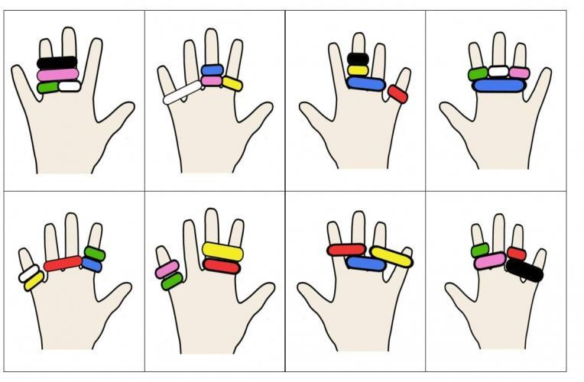

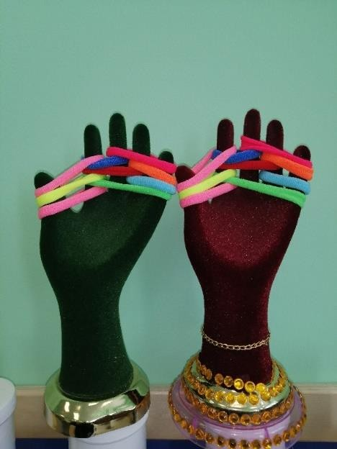 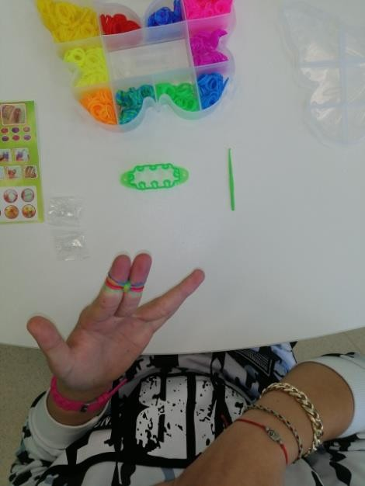

# Счетные палочки

Из счетных палочек или деревянных палочек в специальных наборах можно складывать для начала простые узоры: геометрические фигуры (квадрат, треугольник, прямоугольник), елочку, грибочек, морковку и т.д

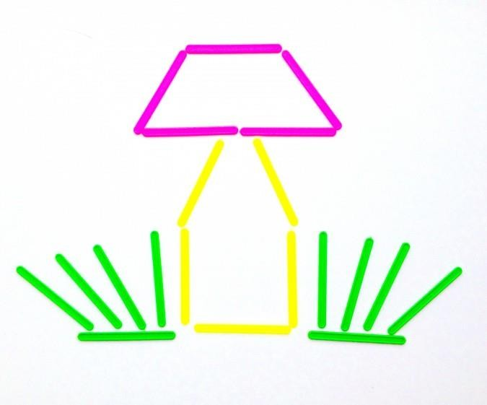

ЗАКЛЮЧЕНИЕ

Таким образом, коррекционно-развивающая работа в области графомоторных навыков может вестись различными способами. Но самое главное, чтобы она стала важнейшей и неотъемлемой задачей воспитания. Выполняя различные виды заданий, ребенок приобретает опыт графических движений. Очень важно сразу обучать ребенка правильным приемам действия: вести линию сверху вниз и слева направо, выполнять линии различной толщины и формы, штриховать ровно и без пробелов, не выезжая за контур.

Уделяйте внимание упражнениям, играм, различным заданиям по штриховке, рисованию, нетрадиционным техникам на развитие мелкой моторики и координации движений руки.

Не забывайте, что человек легче всего обучается чему угодно, если ему предоставлена возможность наблюдать за тем, как это делает другой человек. Рисование и письмо в присутствии ребенка, выполнение заданий у него на глазах значительно упростят развитие его графомоторных навыков и обеспечат успешность и динамичность обучения.

# Используемые источники:

* 1. Астахова Т.В. Формирование графо-моторных навыков у младших школьников. – М.: Владом, 2014. – 123 с.
  2. Вагина О.Н., Смирнова Т.Н. Программа «Развитие графомоторных навыков у леворуких детей» [Электронный ресурс]. URL: [http://logostat.ru/images/file/3.razvitie_grafomotornyh_navykov_levoru](http://logostat.ru/images/file/3.razvitie_grafomotornyh_navykov_levorukih.pdf) [kih.pdf](http://logostat.ru/images/file/3.razvitie_grafomotornyh_navykov_levorukih.pdf)
  3. Вассерман Н.И., Дорофеева С.А., Меерсон Я.А. Методы нейропсихологической диагностики / Н.И. Вассерман. – СПб.: Стройлеспечать, 2007. – 304 с.
  4. Градова Г.Н. Формирование пространственных представлений у дошкольников с общим недоразвитием речи: дис канд. пед. наук.

– Спб, 2010. – 233 с

* 1. Иншакова О.Б. Развитие и коррекция графо-моторных навыков у детей 5- 7 лет. Часть 1Пособие для логопеда. – В 2-х частях. – М.: Владос, 2005. – 112 с.
  2. Румянцева В.А. Развитие графомоторных навыков у детей с ограниченными возможностями здоровья // Педагогика и психология как ресурс развития современного общества: проблемы гетерогенных групп и инклюзивного образования. – 2014. – С. 209- 211.
  3. Формирование графомоторного навыка у детей с умеренной умственной отсталостью: методич. рекомендации / сост. Л.М.Лапшина, В.А. Левченко. – Челябинск: Изд-во Челяб. гос. пед. ун-та, 2014. – 50 с.
  4. Шайдурова Н.В. Использование «Пальчиковых прописей» в подготовке руки ребёнка к письму//Начальная школа плюс: До и после. – 2012. – № 5. – С.81-86.
  5. [Упражнения с катушкой из-под ниток (infopedia.su)](https://infopedia.su/28x8589.html)
  6. [мастер класс для педагогов | Материал: | Образовательная](https://nsportal.ru/detskiy-sad/raznoe/2021/11/23/master-klass-dlya-pedagogov) [социальная сеть (nsportal.ru)](https://nsportal.ru/detskiy-sad/raznoe/2021/11/23/master-klass-dlya-pedagogov)
  7. <https://o-krohe.ru/images/article/orig/2017/03/graficheskij-diktant-petuh-3.jpg>
  8. [https://ds05.infourok.ru/uploads/ex/0b76/0017296d-](https://ds05.infourok.ru/uploads/ex/0b76/0017296d-f55cf1e5/hello_html_1310ea2a.png) [f55cf1e5/hello_html_1310ea2a.png](https://ds05.infourok.ru/uploads/ex/0b76/0017296d-f55cf1e5/hello_html_1310ea2a.png)
  9. [https://st2.depositphotos.com/3627983/9776/v/950/depositphotos_97765520-](https://st2.depositphotos.com/3627983/9776/v/950/depositphotos_97765520-stock-illustration-maze-game-for-children-pirate.jpg) [stock-illustration-maze-game-for-children-pirate.jpg](https://st2.depositphotos.com/3627983/9776/v/950/depositphotos_97765520-stock-illustration-maze-game-for-children-pirate.jpg)
  10. <https://mamasveta.com/wp-content/uploads/20418_1.jpg>
  11. [https://sun9-5.userapi.com/acmtkSrqeft8-](https://sun9-5.userapi.com/acmtkSrqeft8-izlxrbmGmaUUPcnkfe0PeovCQ/HtgiFvCzW4w.jpg) [izlxrbmGmaUUPcnkfe0PeovCQ/HtgiFvCzW4w.jpg](https://sun9-5.userapi.com/acmtkSrqeft8-izlxrbmGmaUUPcnkfe0PeovCQ/HtgiFvCzW4w.jpg)
  12. [https://ds03.infourok.ru/uploads/ex/05db/000597a2-](https://ds03.infourok.ru/uploads/ex/05db/000597a2-ebd96539/hello_html_1919601b.jpg)

[ebd96539/hello_html_1919601b.jpg](https://ds03.infourok.ru/uploads/ex/05db/000597a2-ebd96539/hello_html_1919601b.jpg)

17. <http://900igr.net/up/datai/145483/0008-009-.png>

1. [https://ds05.infourok.ru/uploads/ex/1228/00129c3f-](https://ds05.infourok.ru/uploads/ex/1228/00129c3f-db501b6e/hello_html_m4d4ab6d6.jpg) [db501b6e/hello_html_m4d4ab6d6.jpg](https://ds05.infourok.ru/uploads/ex/1228/00129c3f-db501b6e/hello_html_m4d4ab6d6.jpg)
2. [https://cf.ppt-](https://cf.ppt-online.org/files/slide/8/8Z6rpN5XvD1f9w2gCykmotThUJ0SGLKaQWIRVn/slide-7.jpg) [online.org/files/slide/8/8Z6rpN5XvD1f9w2gCykmotThUJ0SGLKaQWIRVn/sli](https://cf.ppt-online.org/files/slide/8/8Z6rpN5XvD1f9w2gCykmotThUJ0SGLKaQWIRVn/slide-7.jpg) [de-7.jpg](https://cf.ppt-online.org/files/slide/8/8Z6rpN5XvD1f9w2gCykmotThUJ0SGLKaQWIRVn/slide-7.jpg)
3. [https://cf.ppt-](https://cf.ppt-online.org/files/slide/8/8Z6rpN5XvD1f9w2gCykmotThUJ0SGLKaQWIRVn/slide-9.jpg) [online.org/files/slide/8/8Z6rpN5XvD1f9w2gCykmotThUJ0SGLKaQWIRVn/sli](https://cf.ppt-online.org/files/slide/8/8Z6rpN5XvD1f9w2gCykmotThUJ0SGLKaQWIRVn/slide-9.jpg) [de-9.jpg](https://cf.ppt-online.org/files/slide/8/8Z6rpN5XvD1f9w2gCykmotThUJ0SGLKaQWIRVn/slide-9.jpg)
4. [https://cf.ppt-](https://cf.ppt-online.org/files/slide/8/8Z6rpN5XvD1f9w2gCykmotThUJ0SGLKaQWIRVn/slide-6.jpg) [online.org/files/slide/8/8Z6rpN5XvD1f9w2gCykmotThUJ0SGLKaQWIRVn/sli](https://cf.ppt-online.org/files/slide/8/8Z6rpN5XvD1f9w2gCykmotThUJ0SGLKaQWIRVn/slide-6.jpg) [de-6.jpg](https://cf.ppt-online.org/files/slide/8/8Z6rpN5XvD1f9w2gCykmotThUJ0SGLKaQWIRVn/slide-6.jpg)
5. [https://cf.ppt-](https://cf.ppt-online.org/files/slide/8/8Z6rpN5XvD1f9w2gCykmotThUJ0SGLKaQWIRVn/slide-8.jpg) [online.org/files/slide/8/8Z6rpN5XvD1f9w2gCykmotThUJ0SGLKaQWIRVn/sli](https://cf.ppt-online.org/files/slide/8/8Z6rpN5XvD1f9w2gCykmotThUJ0SGLKaQWIRVn/slide-8.jpg) [de-8.jpg](https://cf.ppt-online.org/files/slide/8/8Z6rpN5XvD1f9w2gCykmotThUJ0SGLKaQWIRVn/slide-8.jpg)
6. [https://osobluvadutuna.com.ua/img/items/publications/4f4b53bd5cf929d4b6987](https://osobluvadutuna.com.ua/img/items/publications/4f4b53bd5cf929d4b6987e7863830275.jpg) [e7863830275.jpg](https://osobluvadutuna.com.ua/img/items/publications/4f4b53bd5cf929d4b6987e7863830275.jpg)
7. <https://www.maam.ru/upload/blogs/detsad-319976-1456579455.jpg>
8. <https://ck.ot7.ru/uploads/1/1/8/Dorisuy-po-tochkam_11835.jpg>
9. [https://3.bp.blogspot.com/-3LIT910nYu8/WkKmr-](https://3.bp.blogspot.com/-3LIT910nYu8/WkKmr-PsO6I/AAAAAAAAAN4/7NlR10S07g4UEw2_Wr8DfXzDc_0gNNLlACLcBGAs/s1600/17.png) [PsO6I/AAAAAAAAAN4/7NlR10S07g4UEw2_Wr8DfXzDc_0gNNLlACLcB](https://3.bp.blogspot.com/-3LIT910nYu8/WkKmr-PsO6I/AAAAAAAAAN4/7NlR10S07g4UEw2_Wr8DfXzDc_0gNNLlACLcBGAs/s1600/17.png) [GAs/s1600/17.png](https://3.bp.blogspot.com/-3LIT910nYu8/WkKmr-PsO6I/AAAAAAAAAN4/7NlR10S07g4UEw2_Wr8DfXzDc_0gNNLlACLcBGAs/s1600/17.png)
10. <https://mdou14amursk.ucoz.ru/_si/0/13716413.jpg>
11. [https://avatars.mds.yandex.net/get-](https://avatars.mds.yandex.net/get-mpic/1428687/img_id6426106475659931073.jpeg/orig) [mpic/1428687/img_id6426106475659931073.jpeg/orig](https://avatars.mds.yandex.net/get-mpic/1428687/img_id6426106475659931073.jpeg/orig)
12. <https://img2.labirint.ru/books/544504/scrn_big_1.jpg>
13. [https://2.bp.blogspot.com/-rQcRpyk2-](https://2.bp.blogspot.com/-rQcRpyk2-Xg/W98HuyAU_qI/AAAAAAAACwQ/XAtecMFBj30MFbtZ9C5OeBAGEyb8Fn8kQCLcBGAs/s1600/3.jpg) [Xg/W98HuyAU_qI/AAAAAAAACwQ/XAtecMFBj30MFbtZ9C5OeBAGEyb](https://2.bp.blogspot.com/-rQcRpyk2-Xg/W98HuyAU_qI/AAAAAAAACwQ/XAtecMFBj30MFbtZ9C5OeBAGEyb8Fn8kQCLcBGAs/s1600/3.jpg) [8Fn8kQCLcBGAs/s1600/3.jpg](https://2.bp.blogspot.com/-rQcRpyk2-Xg/W98HuyAU_qI/AAAAAAAACwQ/XAtecMFBj30MFbtZ9C5OeBAGEyb8Fn8kQCLcBGAs/s1600/3.jpg)
14. <https://veronikaa.ru/wp-content/uploads/2019/02/033-1.jpg>
15. <https://nanya.ru/media/uploads/filebrowser/ksngccewfss.jpg>
16. <https://fs.znanio.ru/d5af0e/24/fc/4cb55cb62239a778c3bc54d01f882bb38e.jpg>
17. <https://mamamozhetvse.ru/zagadki-pro-kuriczu-dlya-detej-20-luchshih.html>